Pedagogická fakulta Univerzity Palackého v Olomouci, Žižkovo náměstí 5, Olomouc

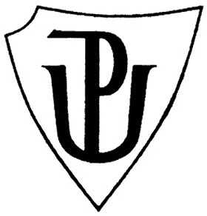

Seminární práce

(KČJ/DIMJA)

Krátké a dlouhé samohlásky

Vypracovala: Žitníková Pavla

Obor: Učitelství pro 1. stupeň ZŠ

Datum odevzdání: 2.5.2014

DOPLŇOVACÍ CVIČENÍ

Krátké nebo dlouhé samohlásky

Dr-há maminko. Nedaleko školy je bobová dr-ha. Ondra v-há, jestli v-ha dobře váží. Kol-k vážil ten kol-k? Ner-da to říkám, ale tady je dobrý r-da drahá. R-da bych ti poradila. Maminka se m-lí, když si m-slí, že se m-li. D-l jsem mu psaníčka, aby je poslal d-l.

ŠULC, Petr a VILGUSOVÁ, Hedvika. Poradím si s češtinou 2. třídy ZŠ. Praha: Pierot, [2010?]. 96 s. Poradím si. ISBN 978-80-7353-066-2.

Doplň správně e nebo é

Na svat-ho Ondř-j- s- někdy člověk ohř-je. Podzim na strakat- kobyl- j-zdí. Co srp-n n-dovaří, září n-dop-če. Po t-pl-m září, říj-n zl- s- tváří. Z-l-n- Vánoc-, bíl- V-likonoc-. L-pší Vánoc- tř-skut- n-žli t-kut-.

MIKULENKOVÁ, Hana a MALÝ, Radek. Procvičujeme češtinu: Český jazyk 2. ročník: pracovní sešit. Olomouc: Prodos, 2004. 2 sv. Modrá řada. ISBN 80-7230-114-4.

Doplníme ú nebo ů?

D-m, -těk, k-ra, -hlopříčka, n-žky, pr-chod, -l, kabát-, -kaz, d-stojník, -hoř, knedlík-, l-žko, sešit-, d-ležitý, -der, lustr-, pr-svitný, -směv, prst-, vlas-, d-věra, ch-va, -kryt, -čes, králík-, ch-ze, -cta, dv-r.

STYBLÍK, Vlastimil, DVOŘÁKOVÁ, Zdeňka a ONDRÁŠKOVÁ, Karla. Český jazyk pro 2. ročník základní školy. 2. vyd. Praha: SPN – pedagogické nakladatelství, 2003. 182 s. ISBN 80-7235-230-X.

Doplňte ú nebo ů:

Horko m-že –plně zničit –rodu. Je sucho a v p-dě jsou praskliny. Vadnou r-že. Schnou jah-dky i bor-vky. Počasí se stává noční m.rou. Je to hr-za. Lidé cítí –zkost. Každý d-m, k-lna i dv-r je rozpálený. Zvířát-m, hlavně k-zlat-m, vyschlo –plně v krku.

MRÁZKOVÁ, Eva. Hurá do pohádky!: veselé diktáty a doplňovačky: 2. třída. 1. vyd. Brno: Edika, 2013. 64 s. ISBN 978-80-266-0371-9.

DIKTÁT

Pomáhejme potřebným
Po ulici kráčí muž. Jde úplně sám a má bílou hůl. Spěchá domů. Teď zůstal stát na křižovatce. Nemůže sám přejít ulici, protože jezdí mnoho aut. Muž potřebuje průvodce. Kdo mu pomůže? Mohli byste to být i vy.

STYBLÍK, Vlastimil, DVOŘÁKOVÁ, Zdeňka a ONDRÁŠKOVÁ, Karla. Český jazyk pro 2. ročník základní školy. 2. vyd. Praha: SPN – pedagogické nakladatelství, 2003. 182 s. ISBN 80-7235-230-X.

GRAFICKY ZAJÍMAVÁ CVIČENÍ

Políčka se souhláskami vybarvi červeně, s krátkými samohláskami modře a s dlouhými samohláskami žkutě. Vyjde ti hezký obrázek.
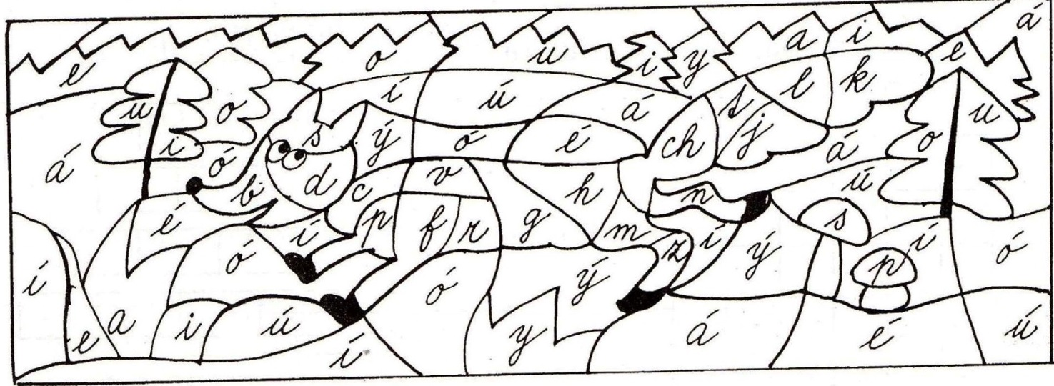
POLANSKÁ, Jiřina. Cvičebnice českého jazyka: pracovní sešit pro 2. ročník základní (obecné) školy. Vyd. 3. Praha: Fortuna, 2001. 80 s. ISBN 80-7168-757-x

Ve sloupcích jsou neúplná slova – v každém chybí 1 slabika. Vyber z pytle vhodnou slabiku a doplň ji. Každou smíš použít jen jednou.

bovka | bá | lé | že
bička | pí | pe | na puje
ko ník | te | pé | sek
ček | mů | ná | po chuje
le | ku | pi | vy ší
to | mu | ba | sypal
ra | mi | na | o ká
chomůrka | ků | mí | čuje

MIKULENKOVÁ, Hana a MALÝ, Radek. Procvičujeme češtinu: Český jazyk 2. ročník: pracovní sešit. Olomouc: Prodos, 2004. 2 sv. Modrá řada. ISBN 80-7230-114-4.

KOREKTURA TEXTU

V každém z následujících slov přebývá jedna samohláska. Najdi ji a škrtni.

OPRAV
 | Pohádkové bytosti |  | Hračky |  | Nádobí
1 | trapaslík |  | panenika |  | hernec
2 | vodůník |  | meduvídek |  | misíka
3 | skeřítek |  | sítavebnice |  | pokulička
4 | ježibauba |  | autíčeko |  | hůrníček
5 | hejákal |  | vůláček |  | konivice
6 | loupežiník |  | houpačáka |  | podenos
7 | černokůněžník |  | píšiťalka |  | cukuřenka

MIKULENKOVÁ, Hana a MALÝ, Radek. Procvičujeme češtinu: Český jazyk 2. ročník: pracovní sešit. Olomouc: Prodos, 2004. 2 sv. Modrá řada. ISBN 80-7230-114-4.

DOPLŇOVÁNÍ V TABULCE SE SOUŘADNICEMI

DOPLŇ
 | a - á | e - é | i - í | o - ó | u – ú/ů | y - ý
 | A | B | C | D | E | F
1 | d-tel | vč-la | tal-ř | v-da | g-ma | v-let | 1
2 | br-na | l-to | kn-ha | faz-le | -nor | t-čka | 2
3 | čmel-k | ř-ka | ž-rafa | g-l | -zel | d-ka | 3
4 | hl-va | s-šit | bud-k | k-za | pr-van | v-chod | 4
5 | kl-da | l-kař | v-tr | v-lant | k-že | ch-ba | 5

STYBLÍK, Vlastimil, DVOŘÁKOVÁ, Zdeňka a ONDRÁŠKOVÁ, Karla. Český jazyk pro 2. ročník základní školy. 2. vyd. Praha: SPN – pedagogické nakladatelství, 2003. 182 s. ISBN 80-7235-230-X.

HRA:

Každý žák dostane rozstřihané obrázky a až učitel práci odstartuje, musí každý dopsat chybějící samohlásky. Poté rozdělit obrázky na ovoce a zeleninu. Když je žák hotový, sedne si rovně na židličku s rukami za zády. První tři dostanou např. sušenku a ostatní za snahu jeden bonbón. Obrázky můžeme měnit například podle probírané látky. Za odměnu si mohou děti obrázky doma vybarvit.
Vlastní tvorba.

J_H_DA | MRK_V | Č_SN_K
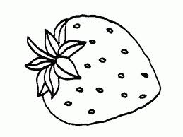 | 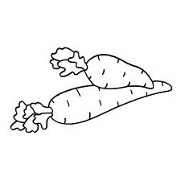 | 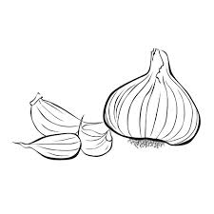
HR_Š_K | R_JČE | HR_ŠKA
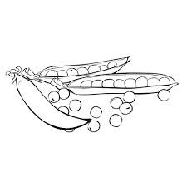 | 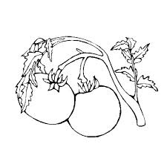 | 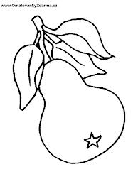
C_B_LE | B_N_N | AN_N_S
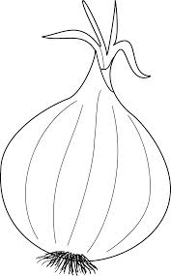 | 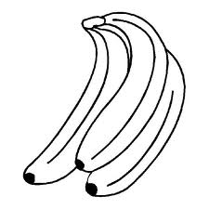 | 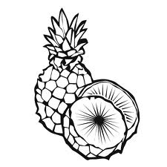
TŘ_Š_Ň | HR_Z_N | J_BLKO
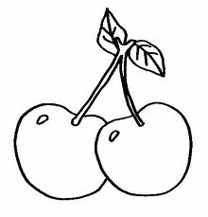 | 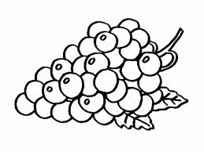 | 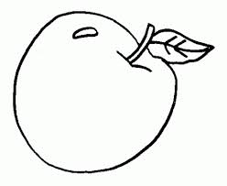
ŠV_STKY | BR_K_L_CE | P_PR_KA
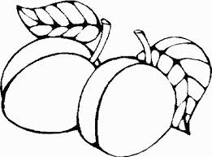 | 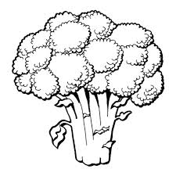 | 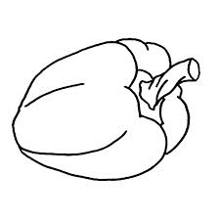
KVĚT_K | K_VI | C_TR_N
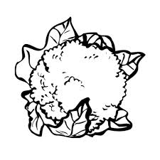 | 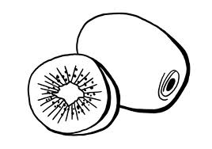 | 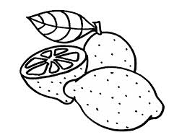
OK_R_K | K_K_Ř_CE | M_LOUN
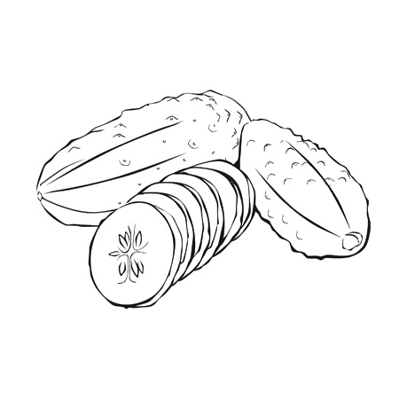 | 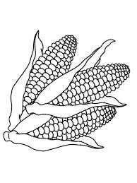 | 